Министерство образования Республики Беларусь

Учреждение образования
БелорусскиЙ государственный университет
информатики и радиоэлектроники

Факультет информационных технологий и управления

Кафедра информационных технологий автоматизированных систем

Пояснительная записка
к курсовому проекту
по дисциплине «Системы управления базами данных»
на тему

Автоматизированная информационная система управления интернет-магазина автозапчастей

Студент гр. 420602 |  | Е. Д. Леончук
Консультант |  | Е. В. Протченко

Минск 2026
БЕЛОРУССКИЙ ГОСУДАРСТВЕННЫЙ УНИВЕРСИТЕТ
ИНФОРМАТИКИ И РАДИОЭЛЕКТРОНИКИ
 | Факультет информационных технологий и управления
 | Кафедра информационных технологий автоматизированных систем
 | УТВЕРЖДАЮ
 |  |  |  |  |  |  |  |  |  |  |  |  |  | Заведующий кафедрой
 | « |  |  |  |  |  |  |  |  |  |  |  |  | 01 | » | сентября 2026 |  | г.
 | ЗАДАНИЕ
 | на курсовую работу
 | по дисциплине «Системы управления базами данных»
 | Обучающейся |  |  | Леончук Егор Дмитриевич
 | Курс |  | 3 |  | Учебная группа |  |  |  |  |  |  | 420602
 | Тема курсовой работы:
 | Перечень подлежащих разработке вопросов или краткое содержание расчетно-
 | пояснительной записки: |  |  |  |  |  |  |  |  | Задачи, решаемые в проекте:
 | Содержание пояснительной записки:
 | Введение
 | 1. Обзор исследуемой области
 | 2. Проектирование структуры
 | 3. Разработка
 | 4. Руководство пользователя и контрольные примеры
 | Заключение
 | Список использованных источников
 | Приложение А (обязательное) Листинг основных функций программного
 | модуля
 | Схема базы данных программного комплекса (ПЛ) – формат А3, лист 1.
Примерный календарный график выполнения курсовой работы:
Описание предметной области. Анализ систем-аналогов. Проектирование
структуры название темы. Проектирование базы данных. Проектирование
приложения Постановка задачи – 01.10.26
.
Дата выдачи задания |  |  |  |  |  | 01.09.2026 г.
Срок сдачи законченной курсовой работы |  |  |  |  |  |  |  |  |  |  |  |  | 01.12.2026 г.
Консультант курсовой работы |  |  |  |  |  |  |  |  |  |  | Е. В. Протченко
Подпись обучающегося |  |  |  |  |  |  |  |  |  |  | Е. Д. Леончук
Дата |  | 01.09.2026 г.

СОДЕРЖАНИЕ

Введение 5
1 Обзор исследуемой области 6
1.1 Описание предметной области 6
1.2 Анализ систем-аналогов 7
1.3 Постановка задачи 12

ВВЕДЕНИЕ
Сфера розничной торговли автомобильными запасными частями и компонентами отличается обширной номенклатурой и постоянным спросом. В условиях высокой конкуренции ручная обработка заявок и разрозненный складской учет приводят к задержкам подбора деталей, пересортице и ошибкам резервирования. Возникает объективная необходимость во внедрении автоматизированной информационной системы, обеспечивающей централизованный учет номенклатуры, контроль остатков и сквозное сопровождение клиентских заказов.
Управление каталогом автозапчастей и корзиной покупателя создает непрерывный поток запросов с поиском и фильтрацией по маркам, моделям и категориям. Надежное функционирование системы требует применения реляционной СУБД. Реляционная модель гарантирует ссылочную целостность между учетными записями, товарами, заказами и платежами. Оформление покупки опирается на строгую транзакционную изоляцию: списание складских остатков, фиксация отпускных цен и сохранение данных доставки должны выполняться атомарно, исключая коллизии при одновременном обращении клиентов.
Цель курсового проекта – проектирование и разработка автоматизированной информационной системы управления интернет-магазином автозапчастей, обеспечивающей учет номенклатуры, клиентскую корзину, транзакционную обработку заказов, многоформатный обмен данными и аналитическую отчетность.
Для достижения цели поставлены следующие задачи:
– исследовать предметную область торговли автозапчастями и провести анализ систем-аналогов;
– спроектировать концептуальную, логическую и физическую схемы базы данных;
– разработать серверные модули работы с СУБД, обработки заказов, обмена данными и генерации отчетов;
– реализовать пользовательский веб-интерфейс и составить руководство пользователя и администратора.

1 ОБЗОР ИССЛЕДУЕМОЙ ОБЛАСТИ

  - Описание предметной области

Рынок автомобильных запасных частей и компонентов образует динамичный сектор розничной электронной коммерции. В отличие от типовых потребительских товаров, номенклатура автозапчастей насчитывает сотни тысяч наименований и охватывает широкий спектр категорий: детали двигателя, элементы подвески, тормозной системы, трансмиссии, электрооборудование и расходные материалы. Наряду с оригинальными компонентами на рынке обращаются лицензионные аналоги сторонних брендов с различными характеристиками и ценами [1].
В бизнес-процессах интернет-магазина автозапчастей участвуют две основные группы пользователей: покупатели и администраторы. Покупателям (автовладельцам и мастерам сервисных центров) необходим оперативный поиск деталей по марке и модели автомобиля, бренду и категории, добавление позиций в корзину и быстрое оформление заказа. Администраторы и складские менеджеры выполняют ведение номенклатуры, контроль складских запасов, управление статусами заказов, импорт и экспорт каталогов, а в завершение рабочих циклов формируют аналитическую отчетность.
Ведение торговли без средств автоматизации приводит к существенным издержкам. Ручной учет сопровождается длительным поиском совместимых деталей среди обширного ассортимента и риском продажи отсутствующего товара при одновременном оформлении одного физического экземпляра несколькими покупателями. Изменение базовых цен номенклатуры задним числом искажает финансовую отчетность из-за отсутствия фиксации цен сделки в момент заказа. Ручное обновление прайс-листов от внешних поставщиков отличается высокой трудоемкостью, а руководству не хватает оперативной аналитики по выручке, стадиям заказов и наиболее востребованным позициям.
Формализация предметной области в терминах реляционных данных определяет восемь взаимосвязанных сущностей. Сущность «Роль» разграничивает уровни полномочий в системе, а сущность «Пользователь» хранит учетные записи клиентов и администраторов. Сведения о запчастях сосредоточены в сущности «Товар», содержащей наименование, бренд, модель автомобиля, категорию, цену и складской остаток. Выбранные покупателем позиции временно объединяются в сущности «Корзина». Согласованная сделка фиксируется сущностью «Заказ», строки которого образуют сущность «Позиция заказа» с фиксацией контрактной стоимости и количества деталей. Финансовая сторона сделки отражается сущностью «Транзакция», а адресные реквизиты и логистический статус фиксируются сущностью «Данные доставки».
Главный процесс системы заключается в транзакционном переводе выбранных товаров из корзины в оформленный заказ. В рамках единой транзакции СУБД проверяется наличие необходимого количества деталей на складе, фиксируются закупочные цены позиций, списываются складские запасы и регистрируются реквизиты доставки и оплаты. При отмене заказа система автоматически возвращает зарезервированные товары на склад.

1.2 Обзор аналогов

Для проведения всестороннего сопоставительного анализа архитектурных подходов и функциональных решений в качестве объектов исследования были отобраны три профильные системы в сфере электронной торговли автокомпонентами, представляющие различные сегменты и модели дистрибуции: крупный федеральный интернет-магазин новых комплектующих Exist.ru, специализированный белорусский портал-агрегатор б/у и контрактных автозапчастей Bumper.by, а также масштабная сетевая торговая платформа Autodoc.ru.
Выбор данных сервисов обусловлен их высокой рыночной долей, технологической зрелостью и вариативностью реализации пользовательских сценариев — от прямого поиска по VIN-коду до работы с распределенными складами поставщиков и частными объявлениями. Каждый программный аналог детально анализируется в рамках единой формализованной схемы, включающей определение целевого назначения, исследование принципов и логики функционирования системы, а также структурированное выделение ключевых архитектурных достоинств и эксплуатационных недостатков.

1.2.1 Специализированный интернет-магазин автозапчастей Exist.ru

Exist.ru – одна из крупнейших торговых платформ на рынке новых автомобильных запчастей и расходных материалов на территории СНГ. Поиск деталей организован по артикулам, VIN-коду транспортного средства и структурированным каталогам автопроизводителей с матрицами кросс-кодировок аналогов [1]. Главная страница сайта Exist.ru показана на рисунке 1.1.

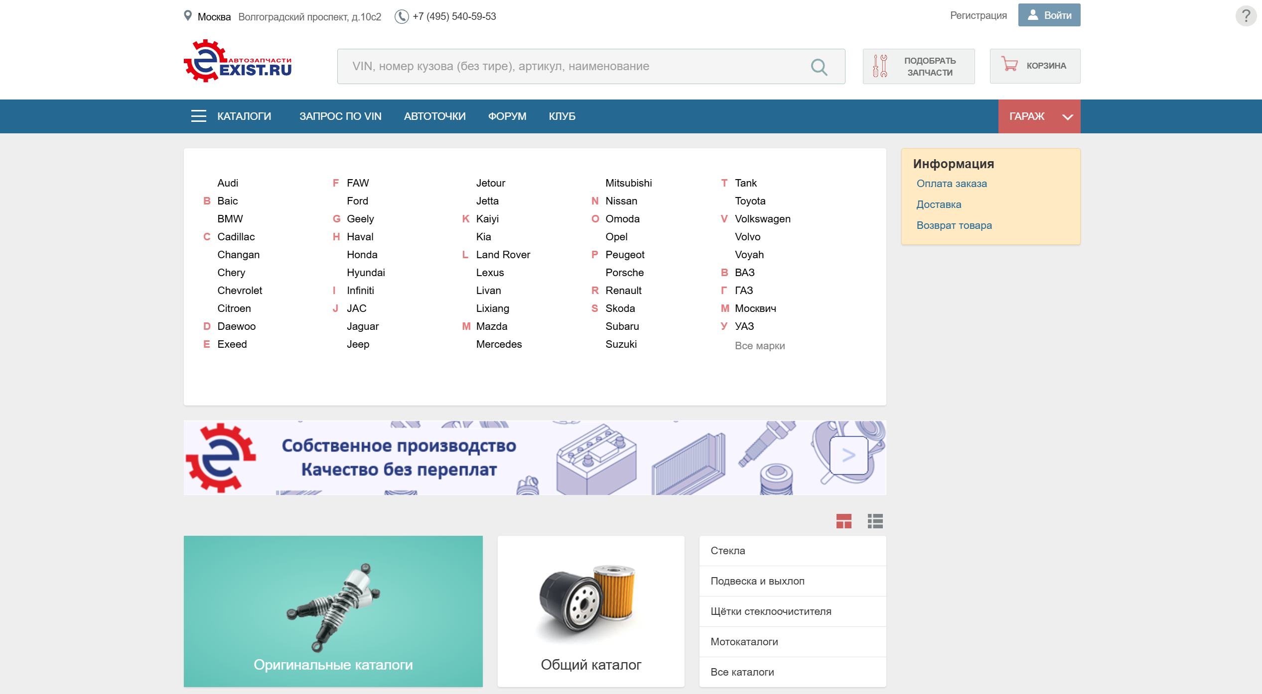

Рисунок 1.1 – Главная страница сайта Exist.ru

К достоинствам системы Exist.ru относятся обширная номенклатурная база оригинальных деталей и сертифицированных заменителей, развитые алгоритмы подбора по идентификационному номеру автомобиля и разветвленная сеть пунктов выдачи заказов. Недостатки решения заключаются в закрытом исходном коде, исключающем локальное внедрение для независимого магазина, высокой ресурсоемкости инфраструктуры и отсутствии простых инструментов прямого обмена каталогом в открытых форматах.

1.2.2 Портал поиска автозапчастей Bumper.by

Bumper.by – специализированный белорусский интернет-портал, агрегирующий предложения по продаже контрактных, б/у и новых автозапчастей от сотен авторазборок и торговых складов Беларуси [2]. Поиск позиций выполняется по марке, модели, году выпуска автомобиля, типу кузова, узлу и агрегату. Интерфейс поиска автозапчастей сайта Bumper.by показан на рисунке 1.2.

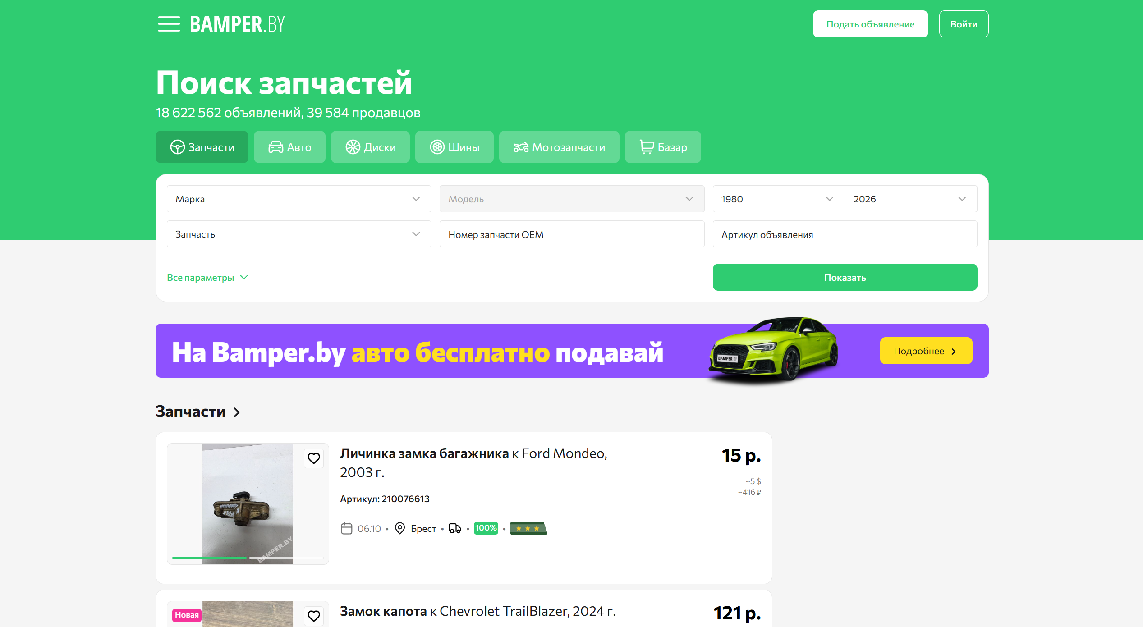

Рисунок 1.2 – Интерфейс поиска автозапчастей сайта Bumper.by

Достоинствами портала Bumper.by выступают крупнейшая база автозапчастей в наличии на складах в Республике Беларусь, публикация реальных фотографий конкретных деталей и прямые контакты продавцов. Ограничения площадки связаны с отсутствием единой онлайн-корзины и сквозного оформления заказов, отсутствием строгого контроля актуальности складских остатков в реальном времени и невозможностью автоматического формирования первичных документов и складской отчетности.

1.2.3 Интернет-магазин автозапчастей Autodoc.ru

Autodoc.ru представляет собой крупную сетевую торговую платформу и специализированный интернет-магазин автозапчастей, ориентированный на обслуживание как розничных потребителей, так и корпоративных оптовых клиентов [3]. Программный комплекс предоставляет развитую функциональность: регистрацию и персонализацию пользовательских профилей в личном кабинете, гибкий параметрический подбор деталей по артикулам и каталогам, управление корзиной заказов, регламентированное пошаговое оформление покупки, а также сквозной мониторинг логистических стадий и статусов доставки отправлений. Графический интерфейс каталога компонентов торговой площадки Autodoc.ru представлен на рисунке 1.3.

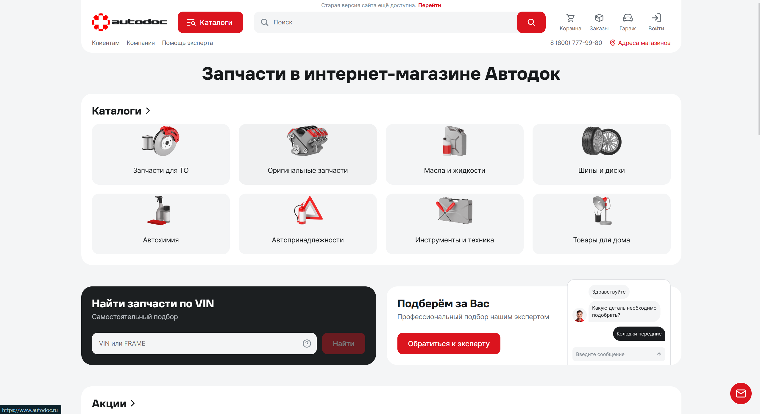

Рисунок 1.3 – Каталог деталей сайта Autodoc.ru

Ключевыми архитектурными и эксплуатационными достоинствами платформы Autodoc.ru являются эргономичный, детально проработанный пользовательский интерфейс витрины и модуля оформления заказов, высокий уровень прозрачности информирования клиента на всех этапах цепочки поставок, а также разветвленная динамическая система лояльности и дифференцированных скидок.
В то же время к существенным недостаткам системы относится ее закрытая проприетарная реализация, полностью исключающая возможность локальной адаптации программного кода под сторонние бизнес-процессы. Кроме того, в платформе отсутствует открытый реляционный интерфейс доступа к структуре базы данных, а также наблюдается дефицит стандартизированных протоколов гибкого пакетного обмена структурированными каталожными данными (в форматах CSV, JSON и XML) для бесшовной интеграции с внешними корпоративными и складскими системами.
Архитектурное решение Autodoc.ru в первую очередь оптимизировано под централизованную рознично-оптовую торговлю внутри собственной инфраструктуры и сети партнерских представительств. Платформа демонстрирует высокие показатели отказоустойчивости при обработке интенсивных пользовательских транзакций и запросов к каталогам кросс-номеров, однако жесткая привязка к внутренним сервисам компании существенно ограничивает гибкость системы при необходимости масштабирования или встраивания в сторонние распределенные информационные экосистемы.

1.2.4 Сравнительный анализ систем-аналогов

Сопоставление рассмотренных систем приведено в таблице 1.1.

Таблица 1.1 – Сравнительный анализ систем-аналогов
Критерий | Exist.ru | Bumper.by | Autodoc.ru
Модель системы | Сетевой интернет-магазин | Агрегатор объявлений | Сетевой интернет-магазин
Встроенная корзина и заказ | Реализовано | Отсутствует | Реализовано
Транзакционный учет остатков | Реализовано | Отсутствует | Реализовано
Пакетный обмен (CSV, JSON, XML) | Ограничено | Отсутствует | Ограничено
Аналитические отчеты (PDF, Excel, Word) | Базовые формы | Отсутствует | Базовые накладные
Доступность для локального развертывания | Отсутствует | Отсутствует | Отсутствует
Мультиязычный интерфейс | Региональный | Только русский | Только русский

Анализ показывает, что существующие решения либо относятся к закрытым корпоративным платформам, недоступным для локального развертывания независимым предприятием, либо функционируют в формате агрегаторов объявлений без сквозного транзакционного оформления заказов и автоматизированной складской отчетности.
Формируется свободная ниша для компактной и производительной информационной системы, сочетающей функции интернет-магазина, транзакционный контроль складских остатков, обмен каталогами в открытых форматах (CSV, JSON, XML) и автоматическую генерацию аналитических отчетов без избыточных накладных расходов.

1.3 Постановка задачи

Цель курсового проекта заключается в проектировании и разработке автоматизированной информационной системы управления интернет-магазином автозапчастей. Система обеспечивает ведение каталога деталей, корзину покупателя, транзакционное оформление заказов со списанием остатков, обмен номенклатурой в форматах JSON, XML, CSV, генерацию аналитических отчетов и поддержку мультиязычного интерфейса. База данных реализуется на реляционной СУБД PostgreSQL в третьей нормальной форме с организацией доступа через прямые параметризованные SQL-запросы без применения библиотек-посредников. Серверная часть строится на базе веб-фреймворка FastAPI. В системе определены две группы пользователей с различными уровнями полномочий: покупатели и администраторы магазина.
В рамках управления каталогом и учетными записями система выполняет регистрацию клиентов, хеширование паролей криптографическим алгоритмом bcrypt, авторизацию по электронной почте с выдачей JWT-токена и проверку прав доступа к защищенным маршрутам. Для каждой товарной позиции сохраняются исчерпывающие характеристики: наименование, описание, бренд, совместимая модель автомобиля, категория, цена, складской остаток, ссылка на медиаматериалы и статус активности. Обеспечивается постраничная выдача номенклатуры по 20 позиций, сортировка по цене и наименованию, фильтрация по категориям и производителям, и контекстный поиск деталей по артикулу и названию.
Подсистема корзины и оформления заказов реализует добавление товаров с оперативной проверкой доступного количества, динамический пересчет итоговой стоимости, выбор метода оплаты и регистрацию адреса доставки. Процесс покупки выполняется строго в рамках неделимой транзакции СУБД: фиксируются контактные данные клиента, сохраняются контрактные цены позиций на момент совершения сделки и списываются складские запасы. Административный контур обеспечивает ведение ассортимента, модерацию заказов и отслеживание их стадий. При отмене заказа зарезервированные товары автоматически возвращаются на склад. Для синхронизации с внешними платформами поддерживается пакетный импорт и экспорт номенклатуры в форматах JSON, XML и CSV с валидацией структуры данных.
Аналитический модуль системы формирует три вида отчетных документов: товарную накладную по заказу в формате PDF, отчет о структуре продаж и доходности позиций в формате Microsoft Excel и сводный аналитический отчет для руководства в формате Microsoft Word. Документы генерируются потоковым методом в оперативной памяти без сохранения промежуточных файлов на накопителе. Пользовательский веб-интерфейс функционирует в современных браузерах, снабжен визуальной валидацией форм ввода и поддерживает динамическую локализацию на русском и английском языках.
Надежность функционирования обеспечивается соблюдением принципов ACID: сбои на любом этапе оформления заказа приводят к полному откату транзакции без нарушения целостности данных. Ограничения CHECK схемы СУБД исключают сохранение отрицательных цен и остатков, а внешние ключи с каскадным удалением предотвращают появление несогласованных записей. Время отклика сервера на операции выборки каталога не превышает 100 мс при объеме номенклатуры до 50 000 позиций, а транзакция оформления заказа выполняется менее чем за 200 мс за счет построения B-tree индексов по наиболее востребованным полям поиска.
Безопасность достигается обязательной параметризацией всех SQL-запросов для исключения инъекций, надежной изоляцией пользовательских данных и валидацией JWT-токенов с ограниченным сроком действия. Для работы клиентской части достаточен персональный компьютер или мобильное устройство с веб-браузером и сетевым подключением. Серверный узел требует наличия процессора с двумя ядрами и тактовой частотой от 2,0 ГГц, оперативной памяти объемом от 4 ГБ и накопителя SSD от 20 ГБ. Программный стек сервера включает операционную систему семейства Linux или Windows, СУБД PostgreSQL 15+, интерпретатор Python 3.10+, веб-фреймворк FastAPI и драйвер psycopg2-binary.

2 ПРОЕКТИРОВАНИЕ СИСТЕМЫ
2.1 Проектирование базы данных
Проектирование базы данных выполнялось в три этапа: концептуальный, логический и физический. На каждом этапе степень детализации представления данных возрастала: от абстрактных сущностей предметной области до конкретных таблиц PostgreSQL с ограничениями целостности и индексами.
Концептуальный уровень. Концептуальная модель строилась в нотации Питера Чена и охватывает восемь сущностей предметной области: «Роль», «Пользователь», «Товар», «Корзина», «Заказ», «Позиция заказа», «Транзакция» и «Данные доставки». Центральной сущностью является «Заказ»: с ней связаны все финансовые, логистические и товарные аспекты. ER-диаграмма в нотации Питера Чена приведена на рисунке 2.1.
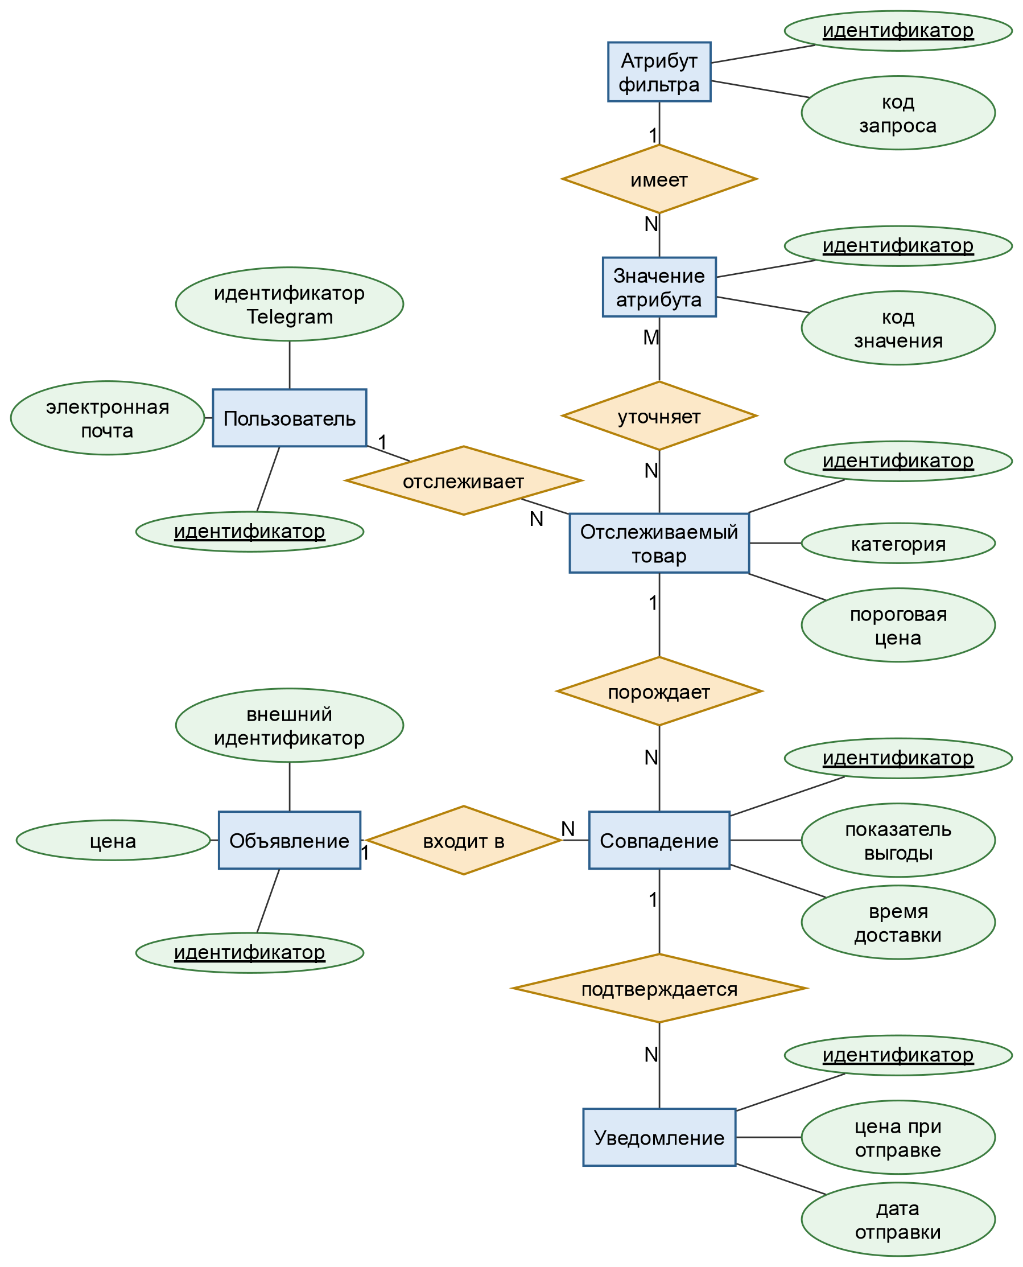
Рисунок 2.1 – ER-диаграмма предметной области в нотации Питера Чена
Сущность «Роль» содержит два атрибута: идентификатор роли (role_id) и наименование роли (role_name). Наименование роли уникально в пределах системы. В системе предусмотрены две роли: покупатель и администратор.
Сущность «Пользователь» описывает зарегистрированного пользователя системы. Атрибуты: уникальный идентификатор (user_id), адрес электронной почты (email), хеш пароля (password_hash), имя (first_name), фамилия (last_name), ссылка на роль (role_id), временная метка регистрации (created_at). Поле email является уникальным ключом-кандидатом.
Сущность «Товар» хранит данные о позициях каталога. Атрибуты: идентификатор товара (product_id), наименование (name), описание (description), бренд (brand), модель автомобиля (car_model), категория (category), цена (price), остаток на складе (stock_quantity), URL изображения (image_url), признак активности (is_active), дата создания (created_at). Атрибуты price и stock_quantity ограничены снизу нулём.
Сущность «Корзина» реализует связь «многие ко многим» между «Пользователем» и «Товаром». Атрибуты: идентификатор записи (cart_id), ссылки на пользователя и товар (user_id, product_id), количество единиц товара (quantity, не менее одной), временная метка добавления (added_at). Пара (user_id, product_id) уникальна: один пользователь не может добавить один и тот же товар в корзину дважды — вместо этого обновляется количество.
Сущность «Заказ» фиксирует факт оформленного заказа. Атрибуты: идентификатор заказа (order_id), ссылка на покупателя (user_id), итоговая сумма (total_amount), процент скидки (discount_percent в диапазоне от 0 до 100), статус (status), валюта (currency), временные метки создания и последнего изменения (created_at, updated_at). Статус принимает одно из шести значений: «new», «confirmed», «processing», «shipped», «delivered», «cancelled».
Сущность «Позиция заказа» детализирует состав заказа. Атрибуты: идентификатор позиции (order_item_id), ссылки на заказ и товар (order_id, product_id), количество единиц (quantity), цена единицы на момент оформления (unit_price). Хранение цены в позиции исключает влияние последующих изменений прайс-листа на уже созданные заказы.
Сущность «Транзакция» отражает факт оплаты заказа. Атрибуты: идентификатор транзакции (transaction_id), ссылка на заказ (order_id), способ оплаты (payment_method), сумма платежа (amount), валюта (currency), статус платежа (status), временная метка оплаты (paid_at). Способ оплаты выбирается из перечня: «card», «cash», «online», «transfer». Статус платежа принимает значения «pending», «completed», «failed», «refunded».
Сущность «Данные доставки» хранит адресную информацию и статус логистики. Атрибуты: идентификатор доставки (delivery_id), ссылка на заказ (order_id), адрес (address), город (city), почтовый индекс (postal_code), телефон получателя (phone), статус доставки (delivery_status), ожидаемая и фактическая даты доставки (estimated_date, delivered_at). Статус принимает значения «pending», «in_transit», «delivered», «returned».
Связи концептуального уровня. Между «Ролью» и «Пользователем» установлена связь «один ко многим»: одна роль назначается произвольному числу пользователей, каждый пользователь имеет ровно одну роль. Между «Пользователем» и «Корзиной» — связь «один ко многим»: один пользователь может иметь несколько записей в корзине, соответствующих разным товарам. Между «Товаром» и «Корзиной» — симметричная связь «один ко многим» с обратной стороны: один товар может присутствовать в корзинах разных пользователей. Итоговая связь «Пользователь–Товар» через сущность «Корзина» является связью «многие ко многим».
Между «Пользователем» и «Заказом» — связь «один ко многим»: один пользователь оформляет произвольное число заказов. Между «Заказом» и «Позицией заказа» — связь «один ко многим»: один заказ включает одну или несколько позиций. Между «Товаром» и «Позицией заказа» — связь «один ко многим»: один товар может входить в позиции разных заказов. Между «Заказом» и «Транзакцией», а также между «Заказом» и «Данными доставки» установлены связи «один к одному»: каждому заказу соответствует не более одной транзакции и не более одной записи о доставке.
Логический уровень. На логическом уровне каждая сущность концептуальной модели преобразуется в реляционную таблицу, связи «один ко многим» реализуются внешними ключами, а связь «многие ко многим» между пользователями и товарами вынесена в отдельную таблицу Cart. Логическая схема базы данных приведена на рисунке 2.2.
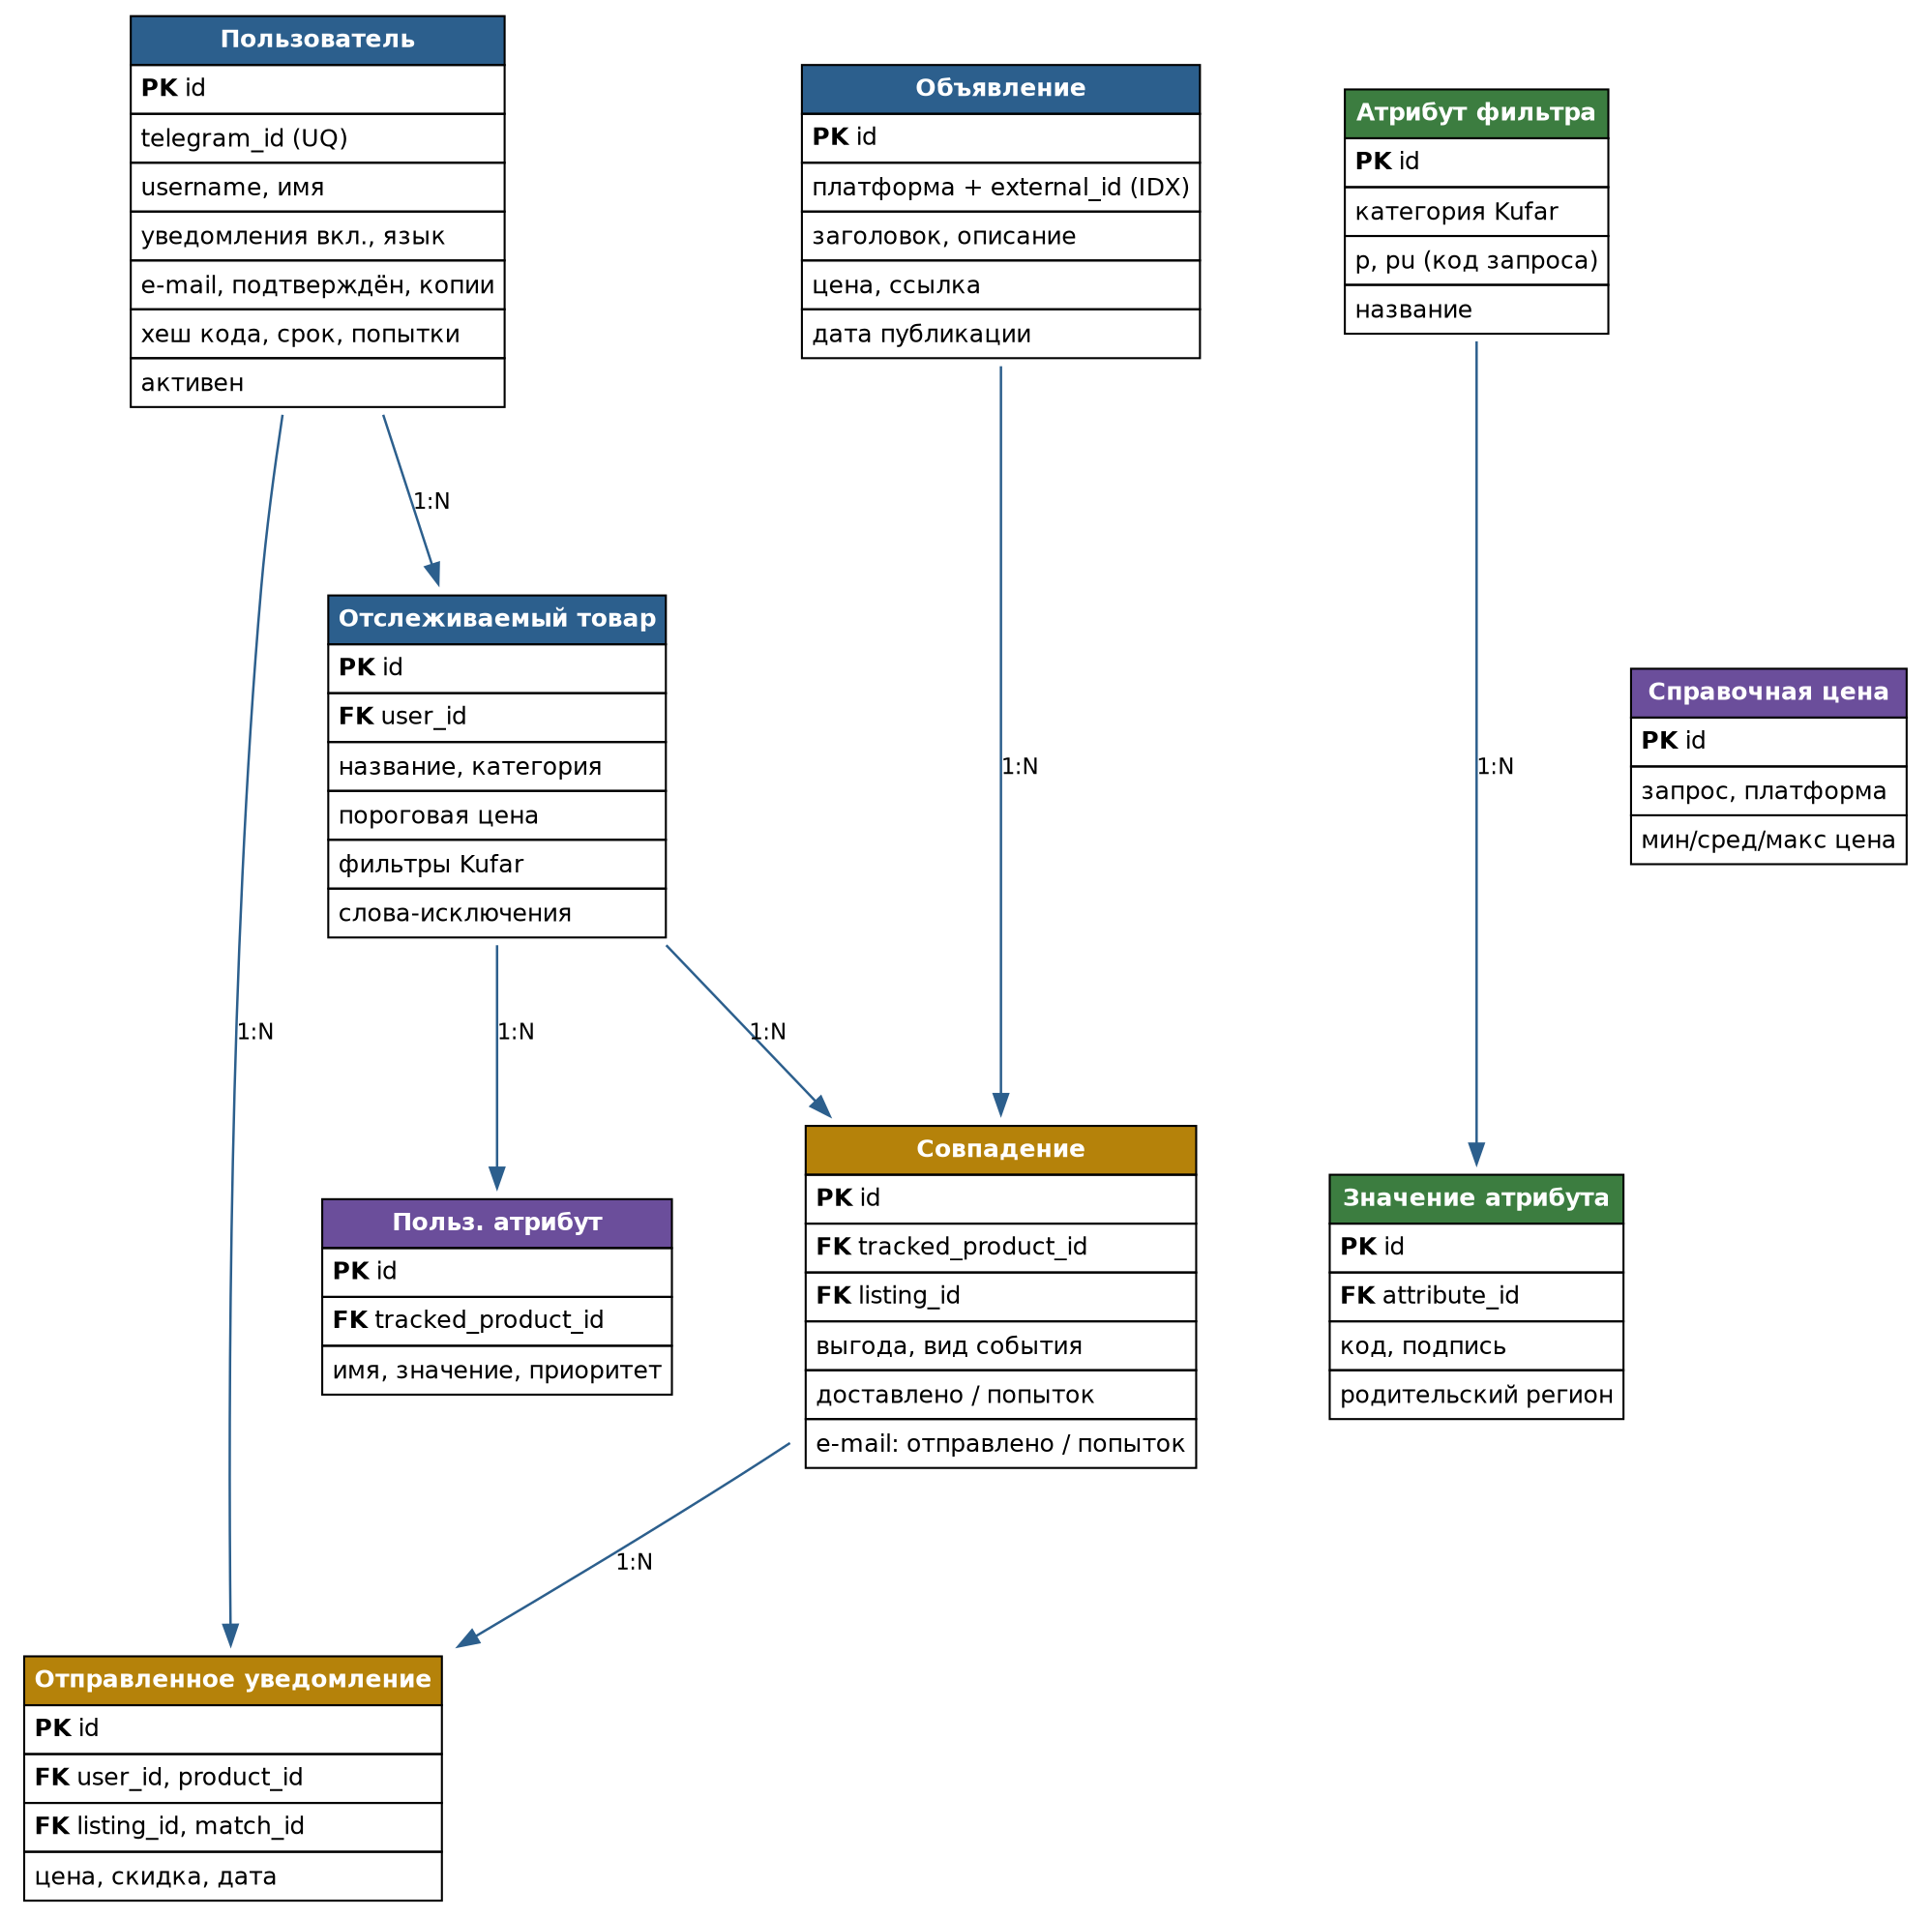
Рисунок 2.2 – Логическая схема базы данных
Первичные ключи во всех таблицах реализованы как столбцы с типом SERIAL (автоинкремент PostgreSQL). Внешние ключи обеспечивают ссылочную целостность: удаление родительской записи, когда она имеет зависимые строки, блокируется или каскадируется согласно стратегии ON DELETE CASCADE, применённой в таблицах Cart, OrderItem, Transaction и DeliveryData. Это гарантирует, что при удалении заказа вместе с ним удаляются все связанные позиции, транзакция и данные доставки.
Нормализация. База данных приведена к третьей нормальной форме (3НФ). Первая нормальная форма (1НФ) соблюдена: все атрибуты атомарны, повторяющихся групп нет. Вторая нормальная форма (2НФ) выполнена: каждый неключевой атрибут функционально зависит от всего первичного ключа, а не от его части — это существенно для таблицы Cart, где составной ключ-кандидат (user_id, product_id) полностью определяет quantity и added_at. Третья нормальная форма (3НФ) соблюдена: транзитивных зависимостей между неключевыми атрибутами нет. Например, данные доставки не хранятся непосредственно в таблице заказа, а вынесены в отдельную таблицу DeliveryData, что исключает транзитивную зависимость адресных полей от идентификатора пользователя через заказ.
Ограничения целостности. Для обеспечения доменной и ссылочной целостности в схеме определены следующие ограничения. Ограничение CHECK (price >= 0) на таблице Product запрещает отрицательные цены. Ограничение CHECK (stock_quantity >= 0) исключает отрицательный складской остаток. В таблице Order ограничение CHECK гарантирует допустимость значения discount_percent в диапазоне от нуля до ста включительно, а ограничение CHECK на столбце status допускает только шесть фиксированных строковых значений. Ограничение UNIQUE на столбце email таблицы User исключает дублирование учётных записей. Составное ограничение UNIQUE (user_id, product_id) таблицы Cart не позволяет добавить один и тот же товар в корзину дважды.
Индексирование. Для ускорения типичных запросов созданы некластеризованные индексы. На таблице User — индексы по полям email и role_id. На таблице Product — индексы по полям category, brand и is_active, что ускоряет фильтрацию каталога. На таблице Order — индексы по полям user_id и status, обеспечивающие быстрый поиск заказов конкретного пользователя и выборку заказов по статусу для административных отчётов.
Таблица 2.1 – Сводная характеристика таблиц базы данных
Таблица | Первичный ключ | Внешние ключи | Ключевые ограничения
Role | role_id | — | UNIQUE(role_name)
User | user_id | role_id → Role | UNIQUE(email)
Product | product_id | — | CHECK price≥0, stock≥0
Cart | cart_id | user_id → User, product_id → Product (CASCADE) | UNIQUE(user_id, product_id), CHECK qty>0
Order | order_id | user_id → User | CHECK status IN(...), discount 0-100
OrderItem | order_item_id | order_id → Order (CASCADE), product_id → Product | CHECK qty>0, unit_price≥0
Transaction | transaction_id | order_id → Order (CASCADE) | CHECK amount≥0, status IN(...)
DeliveryData | delivery_id | order_id → Order (CASCADE) | CHECK delivery_status IN(...)
2.2 Проектирование системы
Проектирование системы включает разработку диаграммы вариантов использования, определение архитектуры приложения, построение диаграмм последовательности для ключевых сценариев и схематическое описание алгоритмов критически важных операций.
Диаграмма вариантов использования. В системе определены два актора: «Покупатель» и «Администратор». Диаграмма вариантов использования представлена на рисунке 2.3.
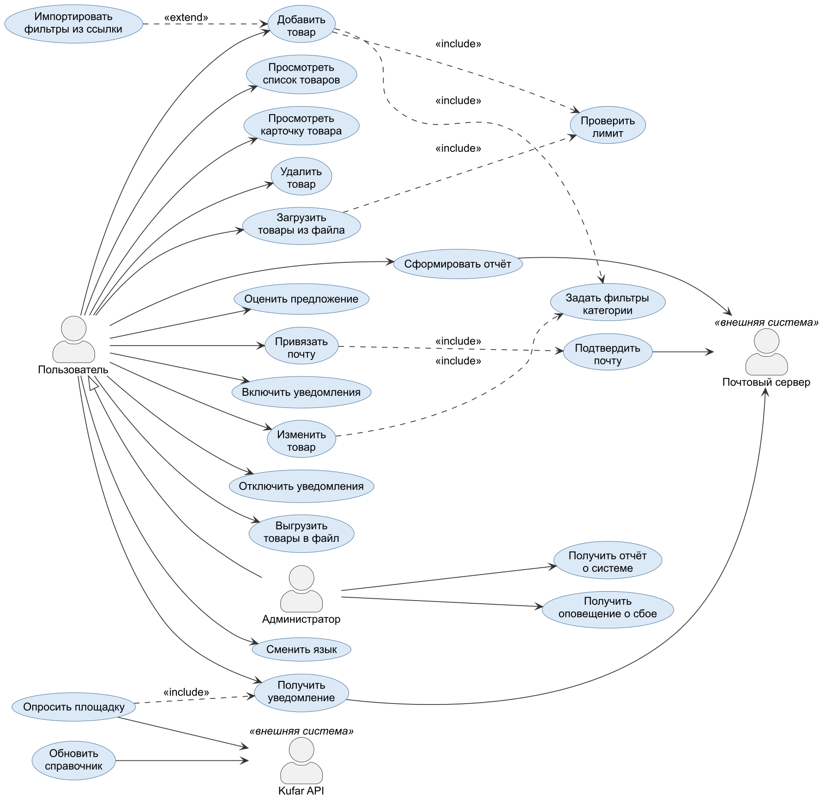
Рисунок 2.3 – Диаграмма вариантов использования
Актор «Покупатель» взаимодействует со следующими вариантами использования: регистрация в системе, вход в личный кабинет, просмотр каталога товаров, поиск и фильтрация товаров по бренду, категории и модели автомобиля, управление корзиной (добавление, изменение количества, удаление позиций), оформление заказа с указанием адреса доставки и способа оплаты, просмотр истории заказов, а также переключение языка интерфейса.
Актор «Администратор» обладает расширенным набором прав. Ему доступны следующие варианты использования: управление товарами (создание, редактирование, деактивация), управление заказами (смена статусов на всех этапах жизненного цикла), управление учётными записями пользователей, экспорт и импорт каталога товаров, а также генерация отчётов в форматах PDF, Excel и Word.
Архитектура системы. Система построена по трёхуровневой клиент-серверной архитектуре. Уровень представления, уровень бизнес-логики и уровень хранения данных разграничены функционально и технологически. Контекстная диаграмма архитектуры приведена на рисунке 2.4.
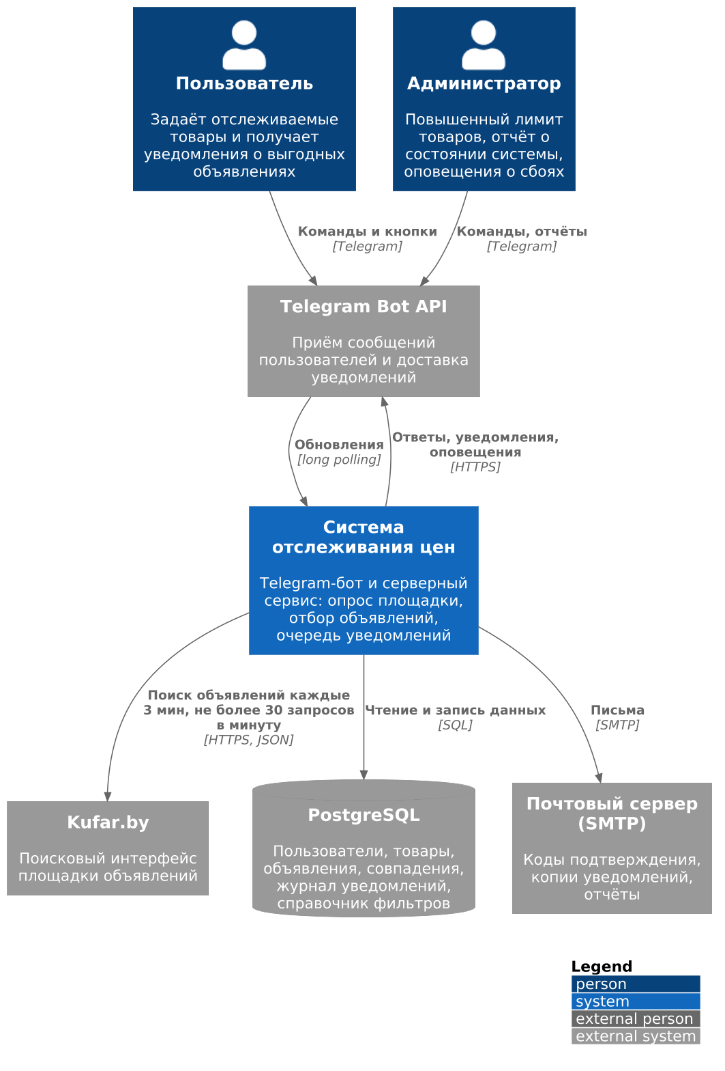
Рисунок 2.4 – Контекстная диаграмма архитектуры системы
Уровень представления формируется браузером пользователя. Пользовательский интерфейс генерируется на стороне сервера с применением шаблонизатора Jinja2: FastAPI передаёт данные в HTML-шаблоны и отдаёт готовую страницу клиенту. Клиентская часть не содержит отдельного фреймворка: интерактивность обеспечивается стандартными средствами HTML, CSS и минимальным JavaScript.
Уровень бизнес-логики реализован на базе фреймворка FastAPI (Python 3.10). FastAPI обрабатывает HTTP-запросы, выполняет проверку входных данных через Pydantic-схемы, применяет бизнес-правила и формирует ответ. Аутентификация пользователей выполняется на основе JWT-токенов (библиотека python-jose): после успешного входа клиент получает токен, который передаётся при каждом последующем запросе. Пароли хранятся исключительно в виде хешей, полученных алгоритмом bcrypt.
Уровень хранения данных представлен СУБД PostgreSQL. Взаимодействие сервера приложений с базой данных осуществляется посредством библиотеки psycopg2: все запросы формируются вручную в виде параметризованных SQL-выражений, что исключает уязвимость SQL-инъекций. Параметризованные запросы передают пользовательские данные отдельно от SQL-кода, и драйвер выполняет их экранирование автоматически.
Диаграмма последовательности. Сценарий оформления заказа является наиболее сложным с точки зрения взаимодействия компонентов. Диаграмма последовательности для данного сценария приведена на рисунке 2.5.
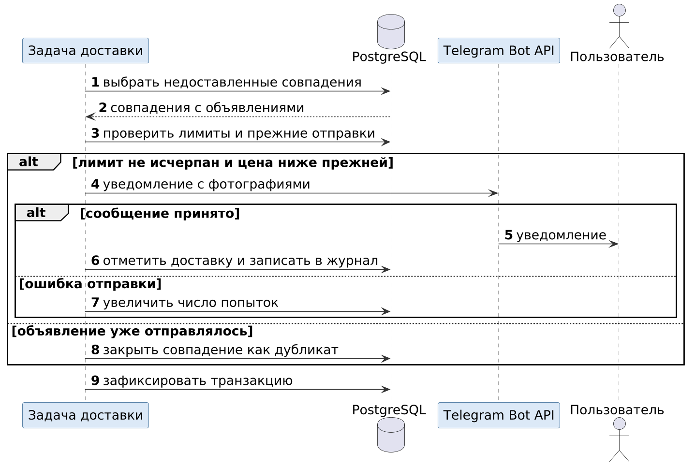
Рисунок 2.5 – Диаграмма последовательности: оформление заказа
Покупатель отправляет POST-запрос на оформление заказа через браузер. FastAPI извлекает идентификатор пользователя из JWT-токена и передаёт управление сервисному слою. Сервисный слой открывает соединение с PostgreSQL через psycopg2 и инициирует транзакцию. В рамках транзакции выполняется выборка позиций корзины пользователя, проверка наличия товаров на складе, вставка записи заказа, вставка позиций заказа с одновременным уменьшением складского остатка, вставка данных доставки и транзакции платежа, а также очистка корзины. При успешном завершении всех операций транзакция фиксируется (COMMIT). В случае любой ошибки выполняется откат (ROLLBACK), и клиент получает сообщение об ошибке.
Схема алгоритма. Алгоритм транзакционного оформления заказа детализирован на уровне отдельных SQL-операций и логических проверок. Схема алгоритма приведена на рисунке 2.6.
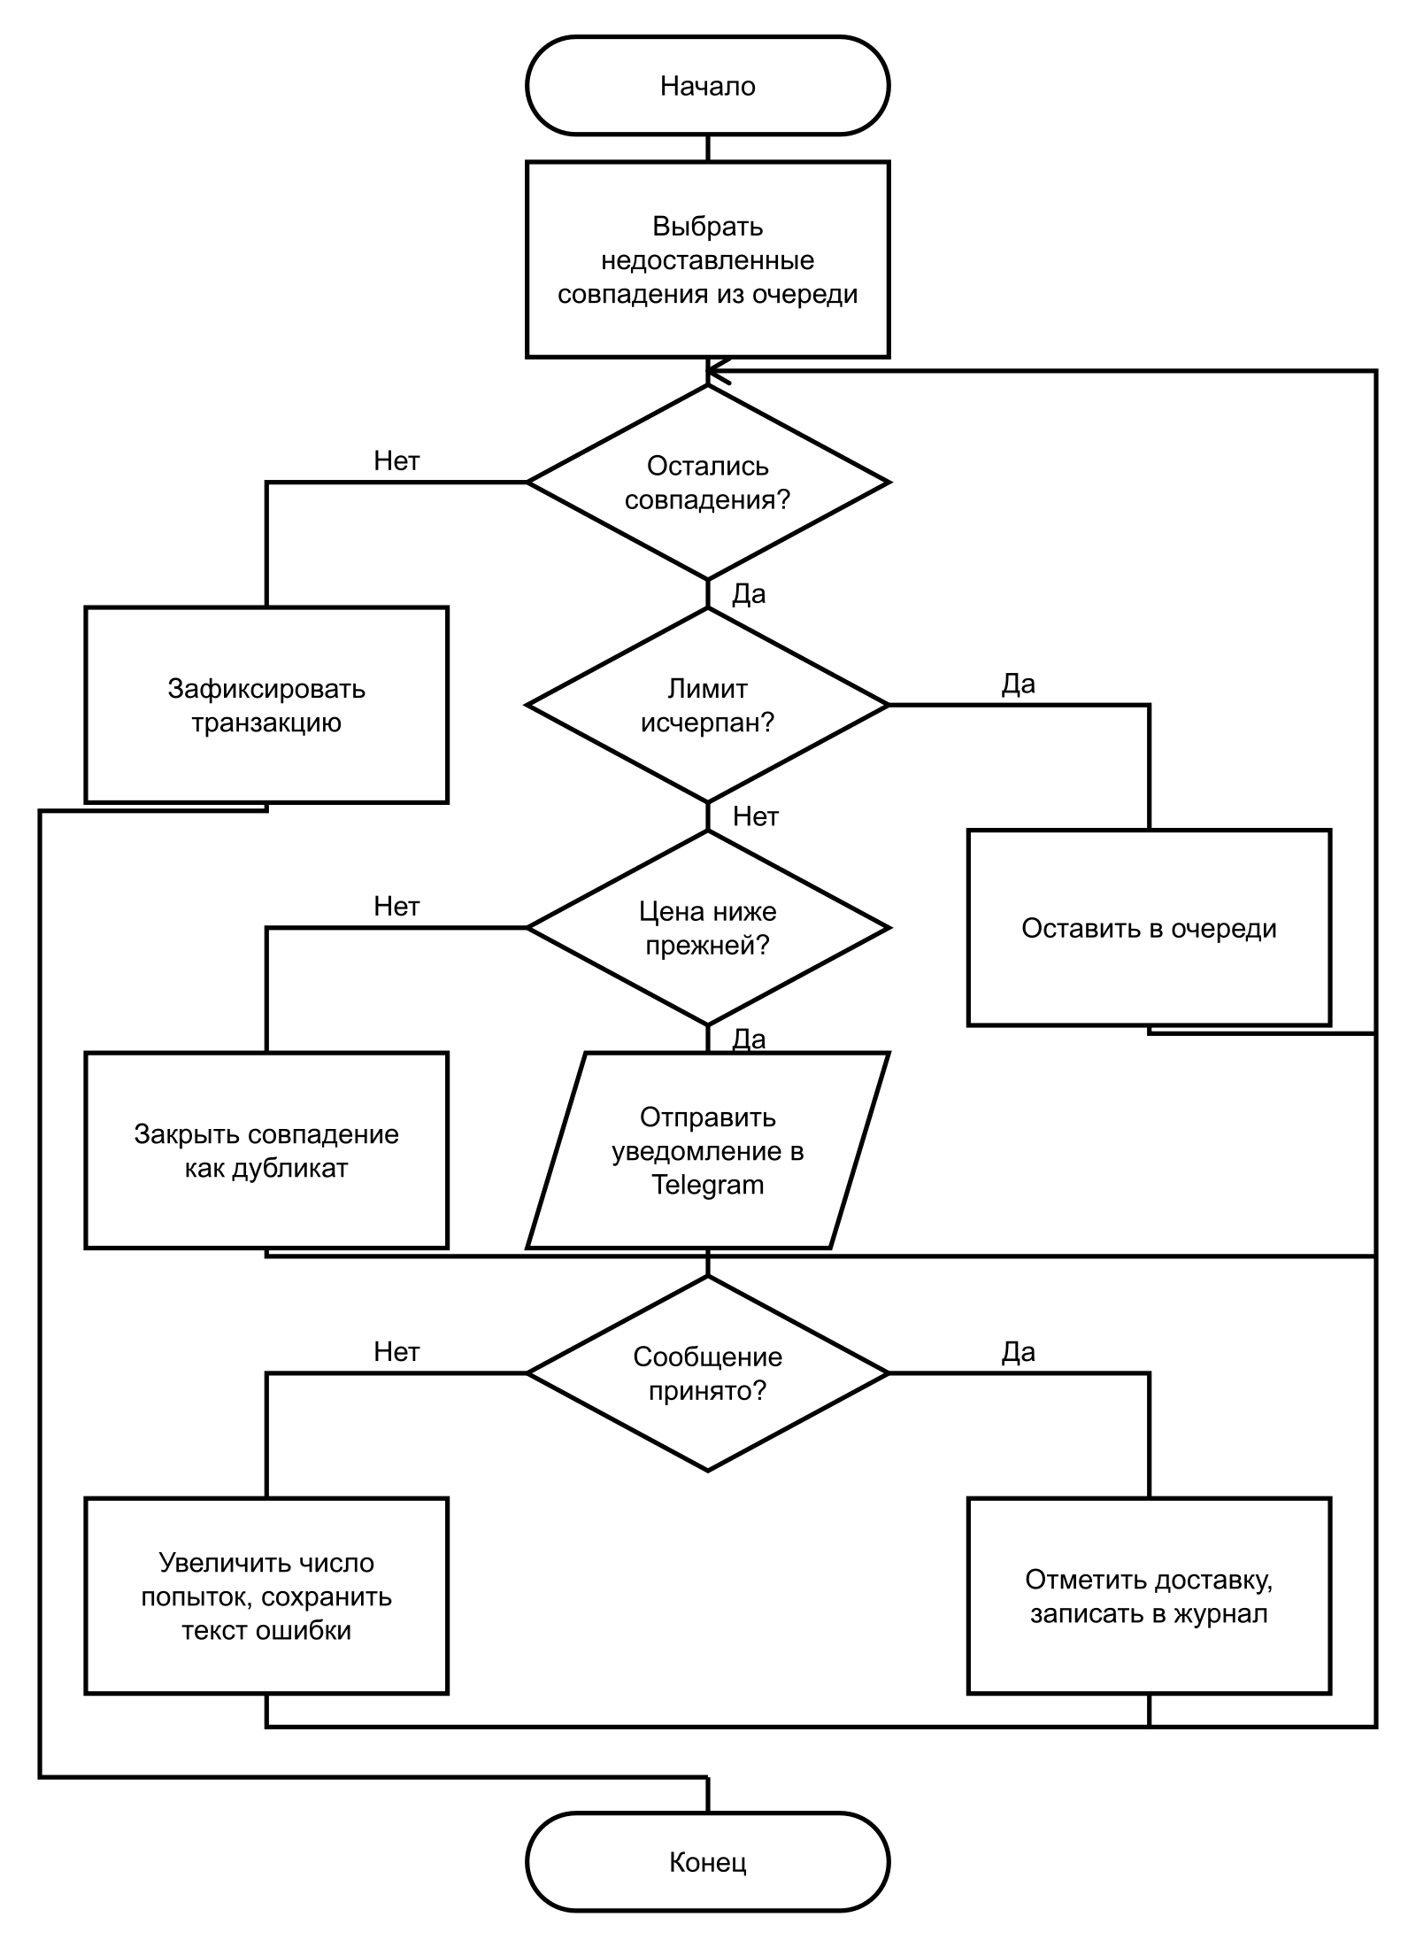
Рисунок 2.6 – Схема алгоритма оформления заказа
Алгоритм начинается с проверки корзины: если корзина пуста, выполнение прерывается с возвратом ошибки. При непустой корзине открывается транзакция PostgreSQL (BEGIN). Для каждого товара в корзине производится проверка складского остатка: если остаток меньше запрошенного количества, транзакция откатывается (ROLLBACK) и пользователь получает уведомление о недостаточном количестве товара. Если остатки достаточны, выполняется INSERT INTO Order с вычисленной итоговой суммой и скидкой. Затем в цикле по позициям корзины: для каждой позиции выполняется UPDATE Product SET stock_quantity = stock_quantity - quantity и INSERT INTO OrderItem со ссылкой на созданный заказ. После обработки всех позиций выполняются INSERT INTO DeliveryData с адресом доставки и INSERT INTO Transaction с параметрами платежа. Корзина очищается запросом DELETE FROM Cart WHERE user_id = %s. Транзакция фиксируется (COMMIT), и покупателю возвращается идентификатор нового заказа.
Применение явных транзакций PostgreSQL гарантирует атомарность операции оформления заказа: либо все изменения фиксируются одновременно, либо ни одно из них не применяется. Такой подход предотвращает ситуации, при которых остатки были бы списаны, но запись заказа не создана, или наоборот.

